中山“9.5”“顺利218”船与“湖南省江华瑶族自治县人赵某某所属无牌无证木艇”碰撞事故调查报告

一、事故概况及调查情况
（一）事故概况
2015年9月5日约0834时，从中山南头空载开往珠海桂山的清远市XX船务有限公司所属货船“顺利218”船，与出海捕鱼的湖南省江华瑶族自治县人赵某某所属无牌无证木艇（以下称“涉渔三无木艇”），在横门东水道9号标下游约1600米、主航道近中山侧水域发生碰撞,事故造成涉渔三无木艇翻沉灭失，艇上2人全部落水，其中1人获救，1人死亡，事故未造成“顺利218”船明显损害，未造成水域污染，直接经济损失初步统计约人民币5万元，构成一般等级水上交通事故。
（二）事故调查情况
9月6日，中山海事局成立“9·5”水上交通事故调查组，依法开展事故调查工作。
调查组通过对“顺利218”船船员、木艇上生还者以及目击者的问询调查，对事故现场和当事船舶调查取证，以及查阅相关资料等，共获得：
1、询问笔录10份；2、《水上交通事故报告书》2份；3、“顺利218”船舶资料1份；4、“顺利218”船员资料各1份；5、“顺利218”船所属公司资料1份；6、木艇当事人身份核对资料1份；7、《法医物证鉴定意见书》1份；8、《潮汐表2015》（第3册 台湾海峡至北部湾）第216页复印件1份；9、相关照片1套；10、“建港106”AIS位置信息。
二、事故船舶、船员、公司及设施概况
（一）“顺利218”船舶基本情况
船名：顺利218
船舶种类：自卸砂船
船体材料：钢质 船籍港：清远 航区：内河A级
总吨：2726 净吨：1526 总长：85.20米
船宽：17.60米 型深：5.00米
参考载货量：4497.51 吨（内河A级航区）
主机种类：内燃机 总功率：582.00*2=1164.00KW
船舶所有人：清远市XX船务有限公司、黄XX
船舶经营人：清远市XX船务有限公司
船舶适航证书有效期至2021年06月25日止
船舶国籍证书有效期至2020年07月14日止
船舶检验情况：“顺利218”船最近一次检验由清远海事局于2015年06月29日在清远完成，《船舶适航证书》有效期至2021年06月25日。
船舶安全检查情况：“顺利218”船最近一次安全检查于2015年7月22日由清远海事局进行安全检查，发现8项一般安全缺陷，无重大安全检查缺陷，检查发现的安检缺陷与此次事故无直接因果关系。
船舶装载情况：“顺利218”船本航次从中山南头乐丰沙场码头空载开往珠海桂山。 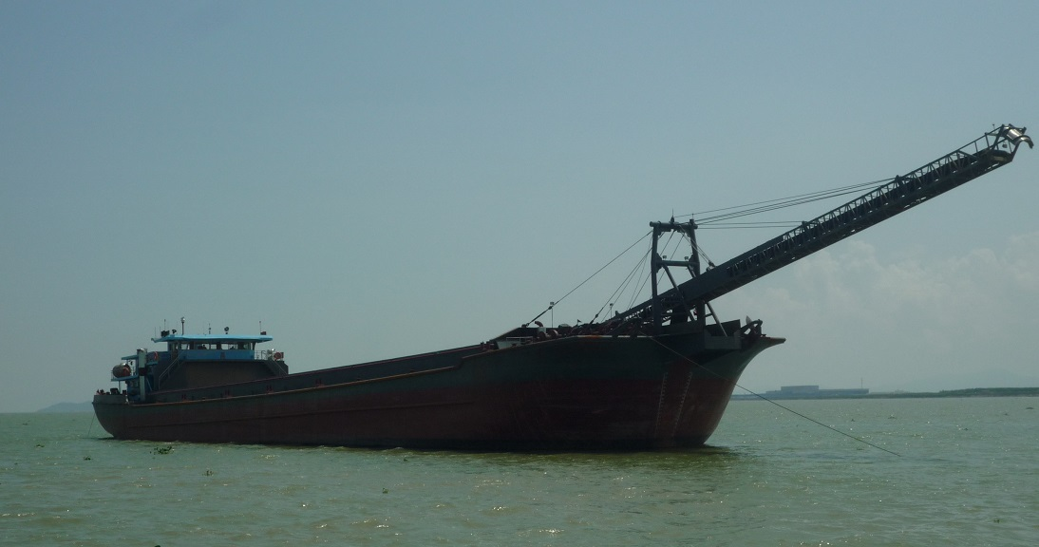
“顺利218”船（拍摄于事发后）
（二）“顺利218”船舶配员及当班船员情况
1、该船连续航行作业时间不超过16小时时，根据《船舶最低安全配员证书》要求配员9人，分别为：一类船长1名、一类大副1名、一类三副1名、一类轮机长1名、一类三管轮1名、水手3名及机工1名。
2、经核实，该船本航次实际在船持证人数9人，分别是：一类船长钟某某（实任船长）、一类大副黄某某（任职大副）、一类大副阮某某（任职二副）、一类轮机长钟某某（任职轮机长）、一类大管轮（任职三管轮）、水手以及机工为陈某某、刘某某、李某某、黄某某。该9人均持有合法有效的船员证件。
3、事发时由钟某某驾驶船舶，刘某某负责协助了望，相关当事船员具体情况如下：
1）钟某某：男，19XX年XX月XX日出生，持有梧州海事局2013年09月27日签发的《中华人民共和国内河船舶船员适任证书》一类船长证书，证书编号：S450441XXXX10171011，有效期至2018年09月27日止，自2015年8月18日起在“顺利218”船任职，其所持有的证书满足该航线的要求，本航次履行船长职责。事发前，钟某某曾驾驶“顺利218”船航经过事发水域，具备相关的航行的经验。
2）刘某某：男，19XX年X月X日出生，持有贵港海事局2010年3月22日签发的《船员服务簿》，注册号码：450803XXXX08036651，自2015年8月8日起，在“顺利218”船上任水手。
（三）“顺利218”船所属公司概况
“顺利218”船船舶所有人：清远市XX船务有限公司、黄某某；船舶经营人：清远市XX船务有限公司 ；经营范围：珠江水系内河省际普通货船运输；该公司注册地址：清远市新城北江二路三十二号汇景名居B幢XX号之一；法人代表：黄XX；注册资金：人民币XX万元；该公司制定了公司内部安全管理手册，明确了公司的责任和权利、管理机构的设置及岗位职责，有比较完善的安全管理制度和相关保障制度。“顺利218”船属于清远市XX船务有限公司委托管理船舶。
（四）涉渔三无木艇基本情况
船舶用途：捕鱼 船体材料：木质
船长：约13米 船宽：2.3米
主机功率：16.17KW 该船无任何船舶证书。
（五）涉渔三无木艇上人员情况
本航次涉渔三无木艇船上人员2名，分别是赵某某（男，籍贯为湖南省江华瑶族自治县，身份证号码：432926XXXX04031518）、沈某某（女，籍贯为湖南省江华瑶族自治县，身份证号码：432926XXXX08291169），两人为夫妻关系，均无船舶驾驶证件，从事捕鱼作业。
三、事故水域天气、水文及航道情况
（一）气象水文
1、根据“顺利218”船上人员陈述：2015年9月5日0834时邻近时段，该船舶航经事发水域，天气晴朗，东南风2-3级，能见度良好，退潮，流速较慢。
2、木艇上生还者“赵某某”陈述：2015年9月5日0834时邻近时段，事发水域天气晴朗，能见度良好，无风浪，退潮。
3、查阅国家海洋信息中心编写的《潮汐表2015》（第3册 台湾海峡至北部湾），参考横门潮汐情况，推算2015年9月5日约0834时事发水域为退潮。
综上所述，认定事发时事发水域天气晴朗，东南风2-3级，能见度良好，退潮，流速较慢。
（二）航道及通航环境情况
事发水域位于横门东水道，感潮河段，主航道宽约为300米，西北至东南走向，属于出海航道，事发航段为弯曲航段，按照《内河船舶法定检验技术规则》的航区级别划分，属于内河A级航区，按照《广东、广西两省区内河避碰若干规定》（粤府(1992)91号），属河海分界线以外水域，适用《1972年国际海上避碰规则》。
事发时，在该水域及附近有一艘锚泊拖轮、一组拖带船舶及另几艘航行木艇。
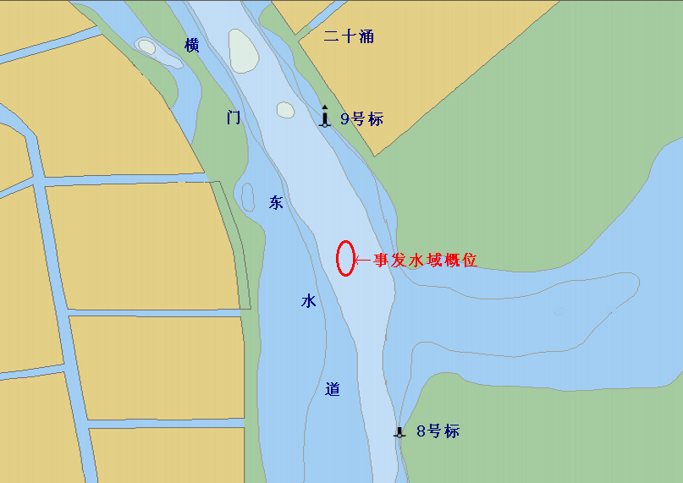
事发水域概位图
四、事故救助情况
2015年9月5日0848时，“12395”水上搜救报警电话接到“顺利218”船有关事故报警。接报后，中山海事局立即启动水上搜救应急反应预案，转报中山海事局及港口海事处相关人员，同步通报属中山市水上搜救分中心成员单位的渔政横门支队、横门边防派出所，并告知报警人员保护事故现场，防止次生事故发生，组织力量搜寻事故中失踪者，做好生还者的安抚工作。
0920时，隶属中山海事局的“海巡09384”、“海巡09402”、“海巡09403”及13名海事人员赶赴事发水域，并立即就地展开搜救行动，随后陆续到达的2艘渔政快艇、2艘边防快艇及附近10艘渔艇也参与到搜救行动中。
9月7日1100时，在龙穴南水道与伶仃水道交汇水域发现失踪者遗体。
9月7日1600时，现场工作处置完毕，中山海事局关闭水上搜救应急反应预案。
五、事故损害情况
本次碰撞事故造成涉渔三无木艇翻沉灭失，木艇上2人全部落水，其中1人获救，1人死亡，事故未造成“顺利218”船明显损害，事故未造成水域污染，直接经济损失初步统计约人民币5万元，构成一般等级水上交通事故。
（一）遇难者资料：
沈某某，女，4X岁，身份证号码：432926XXXX08291169，身份证登记地址：湖南省江华瑶族自治县桥头铺镇鸭脚岩村XX号。
（二）事故直接经济损失初步统计约人民币5万元
涉渔三无木艇和艇上物品损失：约人民币5万。
六、事故基本事实分析认定
（一）事故时间：2015年9月5日约0834时。
认定理由：
“顺利218”船钟某某的陈述事发时间约为0830时；
赵某某的陈述事发时间约在0830时至0834时期间；
目击者刘某某（赵某某同行出海捕鱼的另一木艇驾驶人员）的陈述，事发后几分钟，刘某某曾打电话给其他人员寻求帮助，翻查电话记录该次通话时间为0846时；
综上所述，事故大概发生0830时至0834时期间，且较为邻近0846时这一时间点，认定发生事故的时间为2015年9月5日约0834时较为合理。
（二）事发地点：碰撞位置为横门东水道9号标下游约1600米、主航道近中山侧水域。
认定理由：
根据“顺利218”船上当事人的陈述，碰撞事故发生时，在其本船右前方（即在其船位以南）约100米处有一艘锚泊拖轮，经核查，事发当时附近锚泊拖轮为“建港106”，调取“内河及沿海AIS船舶安全监管应用系统”历史数据，“建港106”在2015年9月5日0834时位置处于113.631E 22.550N，该点位于9号标下游约1700米，由此推测碰撞位置在9号标下游约1600米、主航道近中山侧水域；
赵某某的陈述，在与事发当时天气、水文条件相似的情况下，其驾驶同一木艇采用相近航速在日常期间从广州番禺二十涌口行驶至横门东水道5号标附近（两点相距约6海里）用时约1小时，由此推算出事发时木艇航速约为6节，而碰撞事故是在其驾驶木艇驶过9号标之后约8约分钟后发生，由此推算碰撞位置在9号标下游约1480米处水域；
综上所述，当事双方对碰撞位置描述比较接近，由“建港106”事发时锚泊位置推算出碰撞位置更为客观、准确，故认定碰撞位置在横门东水道9号标下游约1600米、主航道近中山侧水域。
（三）碰撞部位：“顺利218”船船艏左侧碰撞涉渔三无木艇右舷船中后部。
认定理由：
“顺利218”船当事船员、木艇生还者的陈述和目击者的证言，两船在碰撞前皆顺沿航道同向行驶，“顺利218”船在涉渔三无木艇右后方，“顺利218”船船艏左侧碰撞涉渔三无木艇右舷船中后部；
鉴于涉渔三无木艇已灭失，但通过现场指证和碰撞位置照片，可确认“顺利218”船碰撞位置为船艏左侧；
综上所述，“顺利218”船船艏左侧碰撞涉渔三无木艇右舷船中后部。
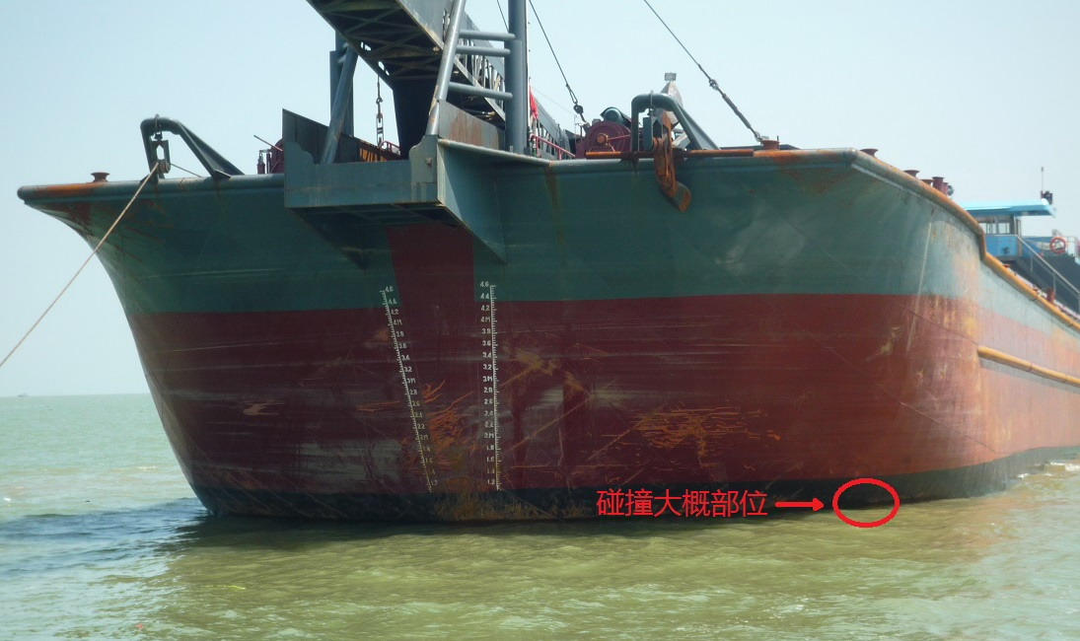
“顺利218”船碰撞大概位置（拍摄于事发后）
（四）双方当事船舶事发前构成追越局面。
b
c 二十涌
上游 角A 角C
a 9号标
横门东水道（主航道）
浅水区

中山侧河岸 角B 番禺侧河岸
涉渔三无木艇初始航向
顺利218初始航向

顺利218

涉渔三无木艇 下游
8号标

初始局面示意图
认定理由：
1.航向认定。
当时，退潮，但水流较为平缓，东南风2-3级，考虑风、流综合作用及强度，推定“顺利218”船及涉渔三无木艇船艏向与航向基本一致。
“顺利218”船初见木艇船队时，涉渔三无木艇在“顺利218”船左前方600-700米，即上图中a与c之间距离约600-700米；事发水域主航道宽度约300米，“顺利218”船当时在主航道边缘附近行驶，即上图中b与c之间距离约300米；线段ab为“顺利218”船当时航向的平行线段，∠cba为直角。通过三角函数计算得出，上图中角A小于30°。
“顺利218”船初见木艇船队时，水流较为平缓，“顺利218”船基本顺沿航道出海航行，推定“顺利218”船航向与当时主航道走向基本一致，约151°；根据二十涌口、8号标、9号标位置关系及涉渔三无木艇航向描述，推定当时涉渔三无木艇航向与8、9号标之间连线走向基本一致，约169°。通过海图实际量测，上图中角B约为18°，因线段ab为“顺利218”船当时航向的平行线段，故上图中角C也约为18°。
90°-（角A+角C）≧42°，即“顺利218”船当时在涉渔三无木艇正横后大于42°的方向。
2.航速认定。
“顺利218”船2015年9月5日约0600时由中山南头乐丰沙场码头始发，经洪奇沥水道，用时约2.5小时行驶至广州番禺二十涌口附近水域。经测算始发地与事发地相距约25海里，此间航程用时约2.5小时，推定“顺利218”船此间航速约为10节。
此前已推定涉渔三无木艇航速约为6节。
综上所述，事发前“顺利218”船从涉渔三无木艇右舷正横后大于42°的方向赶上涉渔三无木艇，双方构成追越局面，“顺利218”船为追越船，涉渔三无木艇为被追越船。
七、事故经过
本次碰撞事故经过主要根据书证、视听材料、当事人的陈述、目击者的证言、鉴定结论以及现场勘查等综合分析认定。事故经过为：
（一）“顺利218”船：
2015年9月5日约0600时左右，“顺利218”船由中山南头乐丰沙场码头经洪奇沥水道空载驶往珠海桂山，该船舶由钟某某驾驶，刘某某在驾驶室协助了望。“顺利218”船上海图机、2台甚高频正常开启（分别守听9、16频道），船上雷达、AIS未开启。
“顺利218”船以10节航速行驶至横门东水道广州番禺二十涌口附近水域时，航向约151°，船长钟某某发现在本船船艏左前方约30°距离600-700米处有6艘顺沿航道基本同向出海航行的木艇，“顺利218”船未鸣笛，继续保速保向行驶，并逐渐迫近木艇船队。此时，在9号标下游约1700米处水域，“顺利218”船的右前方有一艘锚泊的拖轮，本船的左前方有由同航向右转调头的一组拖带船。
当“顺利218”船行驶至距离木艇船队最前面的木艇约400米时觉察碰撞危险，立即减速，操右舵约5度。
当“顺利218”船船艏距离木艇船队中最前面的木艇距离约为20-30米时，“顺利218”船空车、减速，并向右满舵转向。
约0834时，“顺利218”船左侧船艏碰撞木艇船队中第二艘木艇右舷中后部，导致该木艇翻沉，艇上2人落水。
事发后，“顺利218”船迅速抛下救生圈，当即救起1名落水者，船员驾驶交通艇搜寻另1名落水者，但未见该落水者。随后，“顺利218”船在事发地附近水域抛锚，继续搜寻落水人员。
（二）涉渔三无木艇：
2015年9月5日约0820时，赵某某驾驶一艘木艇，随其他5艘木艇一起由番禺二十涌驶出，航速约6节，计划航行到横门东水道5号标附近捕鱼，其妻沈某某在艇尾整理冰块。驶出二十涌时，赵某某未在航道中发现航行商船。
约0826时，涉渔三无木艇到达横门东水道9号标近主航道一侧附近水域，在距9号标约10-20米处，沿着正对8号标的方向继续行驶，航速约6节，航向约为169°，航行期间该艇位于木艇船队右舷侧第二顺位。
约0834时，赵某某突然发现头顶上方出现“顺利218”船的输送带，输送带方向与其木艇方向基本一致，赵某某迅速采取向左转向的动作，与此同时，涉渔三无木艇右舷中后部与处于右后方驶近的“顺利218”船左侧船艏发生碰撞，碰撞导致木艇翻沉，艇上2人落水。

二十涌
上游
9号标（右侧标，双闪绿光，周期6秒）
横门东水道（主航道）
浅水区

中山侧河岸 番禺侧河岸
碰撞时间：约0834时

顺利218 水流方向

涉渔三无木艇
8号标
（右侧标，双闪绿光，周期6秒）
锚泊拖船
下游
调头船组 碰撞示意图

事发后，赵某某落水，在水下“顺利218”船底部位置潜水约2、3分钟，而后感觉到“顺利218”船停车，遂游出水面。赵某某游出水面后发现“顺利218”船船艏对着中山侧河岸方向，自己身处“顺利218”船船尾附近水域，木艇处于“顺利218”船左舷附近水域，随后消失不见。而后，赵某某抓取“顺利218”船抛下的救生圈获救，但木艇上沈某某落水失踪。
八、事故原因分析
（一）事故原因分析基础
1．事故原因主要根据书证、视听材料、当事人的陈述、目击者的证言、鉴定结论以及现场取证等，经事故调查组成员共同分析讨论得出。
2．事发水域位于横门东水道，属于海区水域，适用《1972年国际海上避碰规则》。
（二）双方的行为及过失
1．“顺利218”船的行为及过失
（1）事发前两船相距600-700米时，“顺利218”船从涉渔三无木艇右舷正横后大于22.5度的方向赶上涉渔三无木艇，两船构成追越局面，“顺利218”船作为让路船未能及早采取大辐度的行动，宽裕地让清他船，违反了《1972年国际海上避碰规则》2001年修正案第十六条的规定。
（2）在两船相距约200-300米形成紧迫危险时，“顺利218”船采取了减速、小角度打右舵的措施，而未更早采取大角度转向、倒车，甚至抛锚减速等有效措施避免碰撞，“顺利218”船未及早地进行和注意运用良好的船艺避免碰撞，违反了《1972年国际海上避碰规则》2001年修正案第八条1和5项的规定。
2．涉渔三无木艇的行为及过失
（1）赵某某驾驶木艇驶出番禺二十涌口时，未通过视觉、听觉等一切有效手段保持正规了望，以致未发现在航道中航行的商船，未能事先觉察碰撞危险，直至碰撞时才发现“顺利218”船，违反了《1972年国际海上避碰规则》2001年修正案第五条的规定。
（2）事发附近水域属于弯曲航段，涉渔三无木艇由横门东水道9号标以正对8号标方位的航向在主航道行驶，而未尽量靠近本艇右舷的主航道外缘或主航道以外的浅水区行驶，妨碍只能在航道以内安全航行的船舶通行，违反了《1972年国际海上避碰规则》2001年修正案第九条2项的规定。
（三）事故原因分析
1．“顺利218”船与涉渔三无木艇事发前构成追越局面，“顺利218”船作为让路船未能未及早地进行和注意运用良好的船艺避免碰撞，是导致事故发生的主要原因。
2．涉渔三无木艇在狭水道航行妨碍了只能在其内安全航行的船舶通行，是导致事故发生的原因之一。
3．涉渔三无木艇在航行期间，船上人员未能采取有效手段保持正规了望，未能及早察觉碰撞危险，进而未采取任何避让措施，是导致事故发生的原因之一。
九、责任判定
“顺利218”船在追越过程中未尽到让路义务，应承担事故主要责任，“顺利218”船当班驾驶人员钟某某是事故主要责任人；涉渔三无木艇在狭水道航行妨碍了只能在其内安全航行的船舶通行，航行期间疏忽了望，未能及早察觉碰撞危险，进而未采取任何避让行动，应承担事故次要责任，木艇驾驶人员赵某某是事故次要责任人。
十、安全管理建议
本次事故的教训是深刻的，为防止类似的事故发生，特提出如下的安全管理建议：
090900SR2015001：建议海洋渔业部门加强渔业从业人员的安全教育和管理，提升从业人员安全意识，规范涉渔船艇航行、捕捞作业秩序。
090900SR2015002：建议地方政府、海洋渔业、航道和海事部门深化合作，强化对渔业捕捞行业的整治力度，联合执法取缔“三无”渔船聚居点。
090900SR2015003：建议“顺利218”船的所有人及经营人，加强船员的安全教育和技能培训，组织全体船员认真学习避碰规则和操作规程，强化船员责任意识，提升船员驾驶技能，提高在通航环境复杂水域的应对能力。
中山海事局
2015年11月30日

